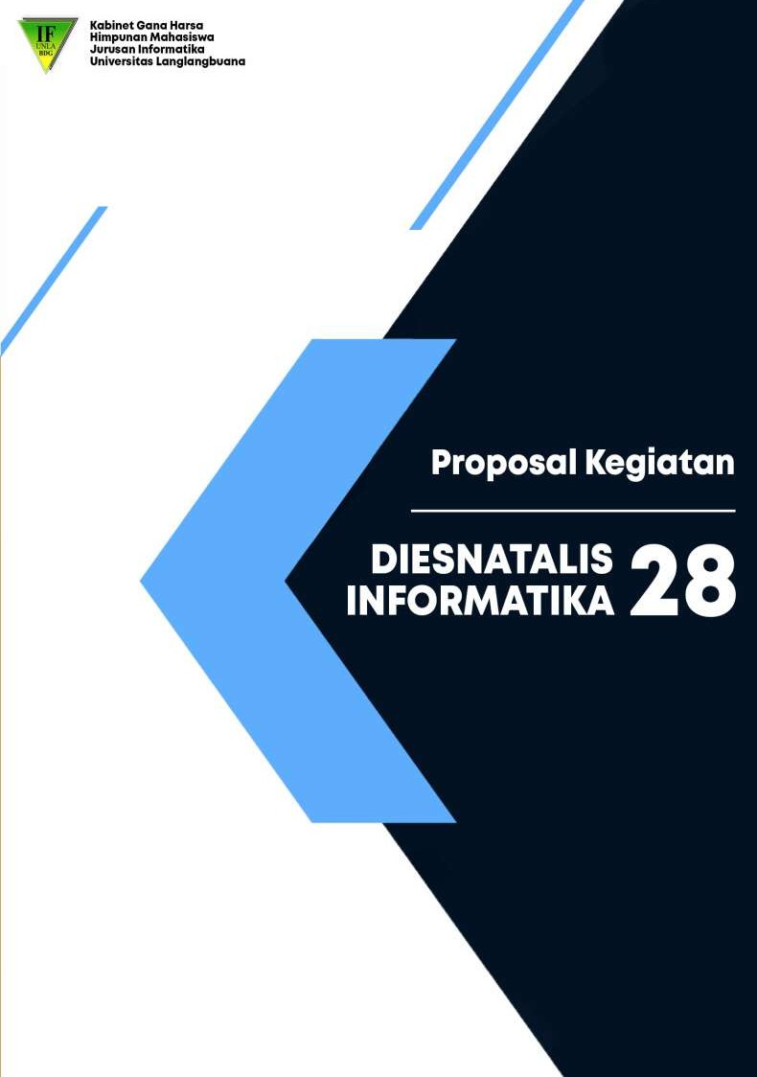

**29**

**LATAR BELAKANG**

Dies Natalis merupakan suatu peringatan hari lahir yang biasanya dianggap sebagai peristiwa penting karena menandai awal dari sebuah perjalanan kehidupan. Dies Natalis biasanya dirayakan dengan penuh syukur , bahagia, dan penuh harapan. Dies Natalis tidak hanya sekadar peringatan hari lahir melainkan sebagai penanda bertambahnya usia dan juga tingkat kedewasaan dalam segala aspek.

Dalam rangka memperingati hari lahir Informatika Universitas Langlangbuana ke 29 tahun. Himpunan Mahasiswa Jurusan Informatika akan mengadakan acara Dies Natalis ke-29 dengan tema “FEST TO FEST” yang mana didalamnya terdapat berbagai macam rangkaian acara seperti seminar nasional, perlombaan mahasiswa informatika (PMI), dan inagurasi.

Seminar Nasional merupakan merupakan suatu kegiatan yang membahas sebuah topik masalah yang telah ditentukan sebelumnya dan dihadiri oleh para ahli. Kegiatan ini melingkupi wilayah secara nasional. Seminar Nasional yang diadakan memiliki tema “Transformasi Digital” dan berjudul “Peran Intelektual Mahasiswa IT Sebagai Penggerak Utama Inovasi dan Pembangunan Berkelanjutan dalam Era Milenial”.

Transformasi digital adalah proses yang diterapkan organisasi untuk mengintegrasikan teknologi digital di semua bidang bisnis. Proses ini secara mendasar mengubah cara organisasi memberikan nilai kepada pelanggan. Perusahaan mengadopsi teknologi digital inovatif untuk membuat perubahan budaya dan operasional yang beradaptasi secara lebih baik dengan perubahan permintaan pelanggan.

**NAMA DAN TEMA KEGIATAN**

* Nama Kegiatan :

**DIES NATALIS INFORMATIKA UNIVERSITAS LANGLANGBUANA KE-29**

* Tema Kegiatan :

***Fest to Fest***

* Seminar Nasional :

**Transformasi Digital : Peran Intelektual Mahasiswa IT sebagai Penggerak Utama Inovasi dan Pembangunan Berkelanjutan dalam Era Milenial**

**KONSEP KEGIATAN**

Dies Natalis yang bertema “*Fest to Fest*” merupakan kegiatan peringatan hari lahir Informatika Universitas Langlangbuana ke-29 yang mana didalamnya terdapat serangkaian acara seperti Perlombaan, Seminar Nasional, dan Inagurasi

**PESERTA KEGIATAN**

Adapun peserta kegiatan dalam acara ini diantaranya :

* Umum (200 orang)
* Internal Mahasiswa Informatika (100 orang)

**PEMATERI**

* **Zulfikar Hakim**

**MODERATOR**

* Dr. H. Awan Setiawan, S.Kom., M.T.

**WAKTU DAN TEMPAT KEGIATAN**

Kegiatan ini akan dilaksanakan pada :

Hari, Tanggal : Jumat, 19 Februari 2024 s/d Minggu, 3 Maret 2024

Jadwal pelaksanaan kegiatan ini sebagai berikut :

1. **Futsal**

Hari, Tanggal : Senin 19 Februari 2024

Tempat : Lapang Futsal Parahyangan

Waktu : 09.00 WIB – Selesai

1. **Seminar Nasional**

Hari, Tanggal : Selasa, 27 Februari 2024

Tempat : Wisma Buana Universitas Langlangbuana

Waktu : 09.00 WIB - Selesai

1. **Inagurasi**

Hari, Tanggal : Minggu, 3 Maret 2024

Tempat : Wisma Buana Universitas Langlangbuana

Waktu : 09.00 WIB – Selesai

**SUSUNAN KEPANITIAAN**

Ketua Pelaksana : Faizulhaq Febriansah N

Sekretaris : Miladyna Fauzia

Bendahara : Yuraditha Aurelia Putri

Divisi Acara : Dika Ardiansyah (Koor)

Dimas Kenori

Putra

Genta Ramadan

Fanny Assyifa Nurliza

Frakas Azhar Mahendra

Andiny Khoirunnisa

Divisi Logistik : Ganjar Pamungkas (Koor)

Hirzan Ghufran P.P

Raddit azya zul putra

Reyhan Fauzan Wijaya

Rangga Ananda Gemilang

Refina Claudia M

Divisi Lapangan : Moch. Frendika Pratama (Koor)

Sendy Mauliddika

Hermansyah

Reyhan Maulana H

Rizal Randi Saputra

Jericho Efraim H S

Alvisyah Hatta

Revian A

Dapit Darmawan

Divisi Humas : Andika M Arief Nurdin (Koor)

Putri Aprilia Pratiwi

Muhamad Fiki

Viki Satria Ramadhan

M. Zaenal Suryana

Divisi Pubdok : Rolanda Y (Koor)

Yuga Azka Al Razzak

Chandra Muhammad R

Achdian Fahrul Rizki

Rizky Ismail Sidik

**SUSUNAN ACARA**

**Perlombaan**

|  |  |  |  |  |
| --- | --- | --- | --- | --- |
| **No.** | **Hari/Tanggal** | **Waktu** | **Kegiatan** | **Tempat** |
| 1 | Senin, 19  Februari 2024 | 09.00 WIB – Selesai | Futsal | Lapangan Futsal Parahyangan |
|  |  |  |

**Seminar Nasional**

|  |  |  |  |  |
| --- | --- | --- | --- | --- |
| **No.** | **Waktu** | **Durasi** | **Kegiatan** | **Keterangan** |
| 1 | 07:30/ 08:30 | 60 Menit | Persiapan panitia |  |
| 2 | 08:30 / 09:00 | 30 Menit | Absensi dan pengumpulan peserta |  |
| 3 | 09:00 / 09:15 | 15 Menit | Pembukaan | Menyanyikan lagu Indonesia Raya |
| 4 | 09:15 / 09:30 | 15 Menit | Sambutan-sambutan | Ketua pelaksana Ketua HMJ IF  Ketua Prodi Informatika Dekan Fakultas Teknik |
| 5 | 09:30 / 11:00 | 90 Menit | Penyampaian materi | Pemateri |
| 6 | 11:00 / 11:30 | 30 Menit | Sesi tanya jawab | Pemateri |
| 7 | 11:30/ 11:45 | 15 Menit |  | Pemberian sertifikat dan foto bersama |

**Inagurasi**

|  |  |  |  |  |
| --- | --- | --- | --- | --- |
| **No.** | **Waktu** | **Durasi** | **Kegiatan** | **Keterangan** |
| 1 | 10:00 - 10:15 | 15 Menit | Pembukaan | Sambutan sambutan |
| 2 | 10:15 - 10:30 | 15 Menit | Penyerahan Penghargaan | Pemberian Penghargaan Kejuaraan Mobile Legend |
| 3 | 10:30 - 11:30 | 60 Menit | Penampilan Band 1 | Penampilan Band Kampus |
| 4 | 11:30 - 12:30 | 60 Menit | Penampilan Band 2 | Penampilan Band Kampus |
| 5 | 12:30 - 13:00 | 30 Menit | ISOMA |  |
| 6 | 13:00 - 14:00 | 60 Menit | Penampilan Band 3 | Penampilan Band Kampus |
| 7 | 14:00 - 15:00 | 60 Menit | Penampilan Band 4 | Penampilan Band Kampus |
| 8 | 15:00 - 16:00 | 60 Menit | Penampilan Band 5 | Penampilan Guestar |
| 9 | 16:00 - 17:00 | 60 Menit | Penampilan Band 6 | Penampilan Guestar |

**RENCANA ANGGARAN DANA**

1. **Rincian Pengeluaran Dana**

|  |  |  |  |  |  |  |
| --- | --- | --- | --- | --- | --- | --- |
| **No** | **Pengeluaran** | **Pcs** | **Satuan** | **(@) Satuan** | **Sub Total** | **Total** |
| **Kesekretariatan** | | | | | | |
| 1 | Administrasi dan Birokrasi | 1 | - | Rp 500.000 | Rp 500.000 | Rp 500.000 |
| **Seminar** | | | | | | |
| 1 | Biaya Pemateri | 1 | Orang | Rp 1.500.000 | Rp 1.500.000 | Rp 2.890.000 |
| 2 | Snack Box | | | | |
| Pemateri | 1 | Box | Rp 15.000 | Rp 15.000 |
| Dosen | 5 | Box | Rp 15.000 | Rp 75.000 |
| Peserta | 100 | Box | Rp 10.000 | Rp 1.000.000 |
| 3 | Sertifikat | 100 | Pcs | Rp 1.500 | Rp 150.000 |
| 4 | Banner | 1 | Pcs | Rp 150.000 | Rp 150.000 |
| **Perlombaan Mahasiswa Informatika (PMI)** | | | | | | |
| 1 | Sewa Lapangan | 5 | Jam | Rp 125.000 | Rp 625.000 | Rp 1.315.500 |
| 2 | Juara 1 | 1 | Tim | Rp 300.000 | Rp 300.000 |
| 3 | Sertifikat | 3 | Pcs | Rp 1.500 | Rp 4.500 |
| 4 | Piala | 2 | Pcs | Rp 30.000 | Rp 60.000 |
| 5 | Air Mineral | 8 | Dus | Rp 22.000 | Rp 176.000 |
| 6 | Banner | 1 | Pcs | Rp 150.000 | Rp 150.000 |
| **Inagurasi** | | | | | | |
| Konsumsi | | | | | | Rp 7.551.000 |
| 1 | Nasi Box | | | | |
| Panitia | 30 | Box | Rp 15.000 | Rp 450.000 |
| Kebersihan | 5 | Box | Rp 15.000 | Rp 75.000 |
| 2 | Nasi Tumpeng | 1 | Pcs | Rp 100.000 | Rp 100.000 |
| 3 | Air Mineral | 8 | Dus | Rp 22.000 | Rp 176.000 |
| Logistik | | | | | |
| 1 | Sound System & Alat Band | 1 | Set | Rp 4.000.000 | Rp 4.000.000 |
| 3 | Gelang Tiket | 1000 | Pcs | Rp 300 | Rp 300.000 |
| 7 | ID Card + Tali | 50 | Pcs | Rp 7.000 | Rp 350.000 |
| 8 | Dekorasi | 1 | Set | Rp 200.000 | Rp 200.000 |
| 9 | Pamflet | 20 | Pcs | Rp 5.000 | Rp 100.000 |
| *Guest Star* | | | | | |
| 1 | Biaya *Guest Star* (DJ) | 1 | Orang | Rp 800.000 | Rp 800.000 |
| Lain-lain | | | | | |
| 1 | Tim Kebersihan | 1 | Tim | Rp 1.000.000 | Rp 1.000.000 |
| **Total** |  |  |  |  |  | **Rp 12.256.500** |

**PENUTUP**

Demikian proposal kegiatan ini disusun. Kami harap kegiatan **“DIES NATALIS INFORMATIKA KE-29”** dapat terlaksana dengan lancar dan baik. Atas nama pengurus Himpunan Mahasiswa Jurusan Informatika Universitas Langlangbuana (HMJ IF UNLA) kami ucapkan terima kasih untuk perhatian, dukungan, dan partisipasinya.